**7.Quản lý xuát**

**Sơ đồ tổng quát**

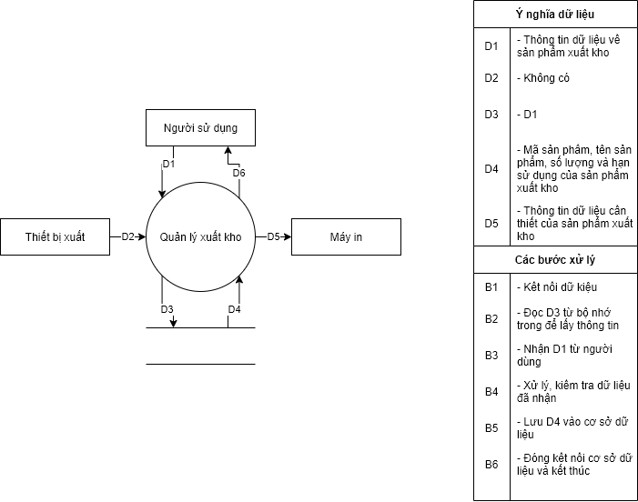

**Thiết kế lưu trữ**

|  |  |  |  |
| --- | --- | --- | --- |
| Danh sách các bàng quản lý Xuất kho | | |  |
| STT | Bảng | Ý nghĩa | Ghi chú |
| 1 | Phiếu xuất kho | Lưu trữ thông tin sản phẩm được xuất ra |  |

|  |  |  |  |  |  |
| --- | --- | --- | --- | --- | --- |
| **Danh sách các thuộc tính bảng Phiếu xuất** | | | | | |
| STT | Thuộc tính | Kiểu | Ràng buộc | Gía trị khởi động | Ghi chú |
| 1 | Mã phiếu xuất | char | not null | N/A |  |
| 2 | Mã sản phẩm | char | not null | N/A |  |
| 3 | Tên sản phẩm | nvarchar | not null | N/A |  |
| 4 | Số lượng | int | not null | 0 |  |
| 5 | Ngày xuất | datetime | not null | N/A |  |

**Thiết kế xử lý**

|  |  |  |  |  |  |  |
| --- | --- | --- | --- | --- | --- | --- |
|  | int | Cho phép nhập số lượng sản phẩm xuất ra theo kiểu số nguyên |  |  |  |  |
|  | datetime | Lưu ngày, tháng, năm sản phẩm được xuất |  |  |  |  |
|  |  |  |  |  |  |  |
| **Danh sách các thuộc tính kiểu dữ liệu String** | | | | | | |
| STT | Thuộc tính | Kiểu | Ràng buộc | Gía trị khởi động | Ghi chú |  |
| 1 | Mã phiếu xuất | String | not null | N/A |  |  |
| 2 | Mã sản phẩm | String | not null | N/A |  |  |
| 3 | Tên khách hàng | String | not null | N/A |  |  |
|  |  |  |  |  |  |  |
|  |  |  |  |  |  |  |

|  |  |  |  |  |  |  |
| --- | --- | --- | --- | --- | --- | --- |
| **Danh sách các thuộc tính kiểu dữ liệu int** | | | | | | |
| STT | Thuộc tính | Kiểu | Ràng buộc | Gía trị khởi động | Ghi chú |  |
| 1 | Số lượng | integer | not null | 0 |  |  |
|  |  |  |  |  |  |  |
|  |  |  |  |  |  |  |
| **Danh sách các thuộc tính kiểu dữ liệu datetime** | | | | | | |
| STT | Thuộc tính | Kiểu | Ràng buộc | Gía trị khởi động | Ghi chú |  |
| 1 | Ngày xuất | datetime | N/A | ######## |  |  |
| **Danh sách các biến** | | | | | | |
| STT | Biến | Kiểu | Ý nghĩa | Ghi chú |  |  |
| 1 | MaPX | String | Nhập Mã phiếu xuất bằng kiểu kí tự | |  |  |
| 2 | MaSP | String | Nhập Mã sản phẩm bằng kiểu kí tự | |  |  |
| 3 | TenSP | String | Nhập Tên sản phẩm bằng kiểu kí tự | |  |  |
| 4 | SoLuong | int | Nhập Số lượng bằng kiểu số nguyên | |  |  |
| 5 | NgayXuat | datetime | Nhập ngày xuất bằng kiểu datetime | |  |  |
|  |  |  |  |  |  |  |
| **Danh sách các biến** | | | | | | |
| STT | Hằng | Kiểu | Ý nghĩa | Ghi chú |  |  |
|  |  |  |  |  |  |  |
|  |  |  |  |  |  |  |

|  |  |  |  |  |  |  |
| --- | --- | --- | --- | --- | --- | --- |
| **Danh sách các hàm xử lý** | | | | | | |
| STT | Hàm | Tham số | Kết quả trả về | Thuật giải | Ý nghĩa | Ghi chú |
|  | Xuất thông tin sản phẩm trong kho | MaPX, TenSP, MaSP, SoLuong, NgayXuat |  |  |  |  |

Thiết kế giao diện

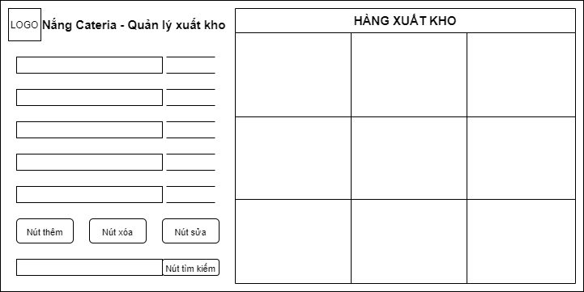

**8.Quản lý tồn kho**

**Sơ đồ tổng quát**

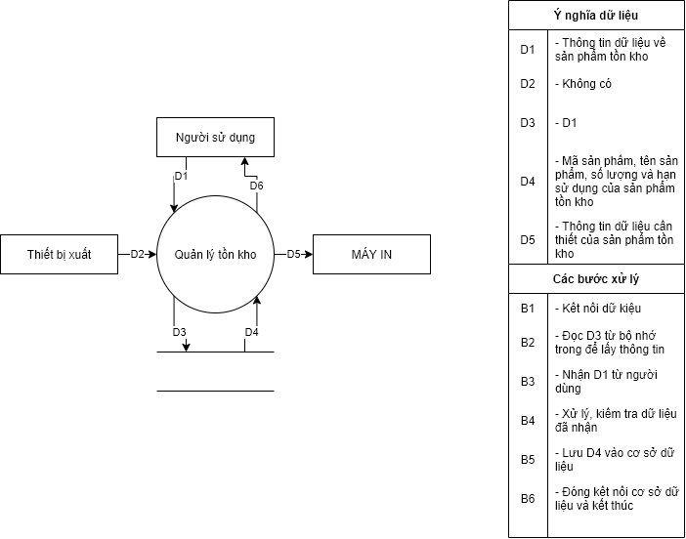

**Thiết kế lưu trữ**

|  |  |  |  |
| --- | --- | --- | --- |
| Danh sách các bàng quản lý tồn kho | | |  |
| STT | Bảng | Ý nghĩa | Ghi chú |
| 1 | Phiếu tồn kho | Lưu trữ thông tin sản phẩm tồn trong kho |  |

|  |  |  |  |  |  |
| --- | --- | --- | --- | --- | --- |
| Danh sách các thuộc tính bảng Phiếu tồn kho | | | | | |
| STT | Thuộc tính | Kiểu | Ràng buộc | Gía trị khởi động | Ghi chú |
|  | Mã phiếu tồn kho | char | not null | N/A |  |
|  | Mã sản phẩm | char | not null | N/A |  |
|  | Tên sản phẩm | nvarchar | not null | N/A |  |
|  | Số lượng | int | not null | 0 |  |

**Thiết kế xử lý**

|  |  |  |  |  |  |  |
| --- | --- | --- | --- | --- | --- | --- |
| Danh sách các hàm xử lý | | |  |  |  |  |
| STT | Hàm | Tham số | Kết quả trả về | Thuật giải | Ý nghĩa | Ghi chú |
|  | Xuất thông tin nhà cung cấp | MANCC, TenNCC, SĐT, DC |  |  |  |  |
|  | Tìm Nhà cung cấp | MANCC, TenNCC |  |  |  |  |
|  | Thêm NCC | MANCC, TenNCC, SĐT, DC |  |  |  |  |

|  |  |  |  |  |  |  |
| --- | --- | --- | --- | --- | --- | --- |
| Danh sách các hàm xử lý | | |  |  |  |  |
| STT | Hàm | Tham số | Kết quả trả về | Thuật giải | Ý nghĩa | Ghi chú |
|  | Xuất thông tin nhà cung cấp | MANCC, TenNCC, SĐT, DC |  |  |  |  |
|  | Tìm Nhà cung cấp | MANCC, TenNCC |  |  |  |  |
|  | Thêm NCC | MANCC, TenNCC, SĐT, DC |  |  |  |  |

**Thiết kế giao diện**

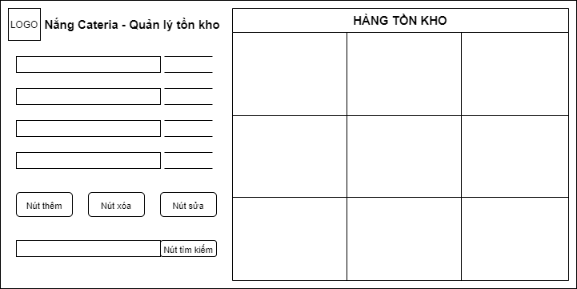

**9.Quản lý nhà cung cấp**

**Sơ đồ tổng quát**

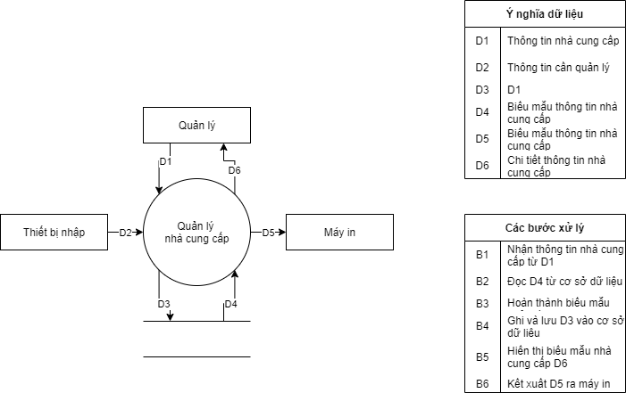

**Thiết kê lưu trữ**

|  |  |  |  |
| --- | --- | --- | --- |
| Danh sách các bàng quản lý nhà cung cấp | | |  |
| STT | Bảng | Ý nghĩa | Ghi chú |
| 1 | Nhà cung cấp | Lưu trữ thông tin nhà cung cấp |  |

**Danh sách các thuộc tính bảng Nhà cung cấp**

|  |  |  |  |  |  |
| --- | --- | --- | --- | --- | --- |
| STT | Thuộc tính | Kiểu | Ràng buộc | Gía trị khởi động | Ghi chú |
|  | Mã nhà cung cấp | char | not null | N/A |  |
|  | Tên nhà cung cấp | nvarchar | not null | N/A |  |
|  | Địa chỉ | nvarchar | not null | N/A |  |
|  | Điện thoại | char | not null | N/A |  |

**Thiết kế xử lý**

|  |  |  |  |  |  |  |
| --- | --- | --- | --- | --- | --- | --- |
| Danh sách các hàm xử lý | | |  |  |  |  |
| STT | Hàm | Tham số | Kết quả trả về | Thuật giải | Ý nghĩa | Ghi chú |
|  | Xuất thông tin nhà cung cấp | MANCC, TenNCC, SĐT, DC |  |  |  |  |
|  | Tìm Nhà cung cấp | MANCC, TenNCC |  |  |  |  |
|  | Thêm NCC | MANCC, TenNCC, SĐT, DC |  |  |  |  |

**Thiết kế giao diện**

